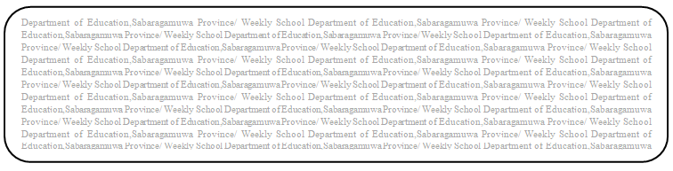

විෂය බුද්ධ ධර්මය

ශ්‍රේණිය - 8

Prepared by-ඇඹිලිපිටිය කලාපය

සතිය- 22

**පළාත්අධHdපනදෙපාර්තමේන්තුවසබරගමුව - සතිපාසල**

**8 ශ්‍රේණිය - බුද්ධ ධර්මය - 12 පාඩම - එකමුතුව දිවි ගෙවමු.**

(1) 12 පාඩමේ 83,84 පිටු හොඳින් හොඳින් කියවන්න.

(2) ආගමික සහනශීලීත්වය හා සහජීවනය හා බුදු සිරිතෙන් ඉස්මතු වන අවස්ථා දෙකක් ලියා විස්තර කරන්න.